倍特期货“两学一做”学习教育

工作简报

第58期

倍特期货“两学一做”学习教育小组 | 2017年8月31日

倍特期货“两学一做”固定党日活动

8月31日下午，倍特期货党支部分别组织总部党员在公司会议室、绵阳党小组党员在营业部会议室开展了本月“固定党日”活动。

学习习总书记在中央全面深化改革领导小组
第三十八次会议上的重要讲话
本次活动首先由支部书记刘国强同志向党员干部传达了习近平总书记8月29日下午在中央全面深化改革领导小组第三十八次会议上发表的重要讲话。习总书记在会上强调，改革是我们进行具有新的历史特点的伟大斗争的重要方面。全面深化改革，必须加强党对改革的领导，必须坚持问题导向，必须狠抓改革落实，必须深化对改革规律的认识和运用。要继续高举改革旗帜，站在更高起点谋划和推进改革，坚定改革定力，增强改革勇气，总结运用好党的十八大以来形成的改革新经验，再接再厉，久久为功，坚定不移将改革进行到底。
改革只有进行时、没有完成时。支部要求全体党员要深刻领会习总书记重要讲话的重大意义、全面准确把握习总书记重要讲话的精神，以良好精神风貌和优异发展业绩迎接党的十九大召开。
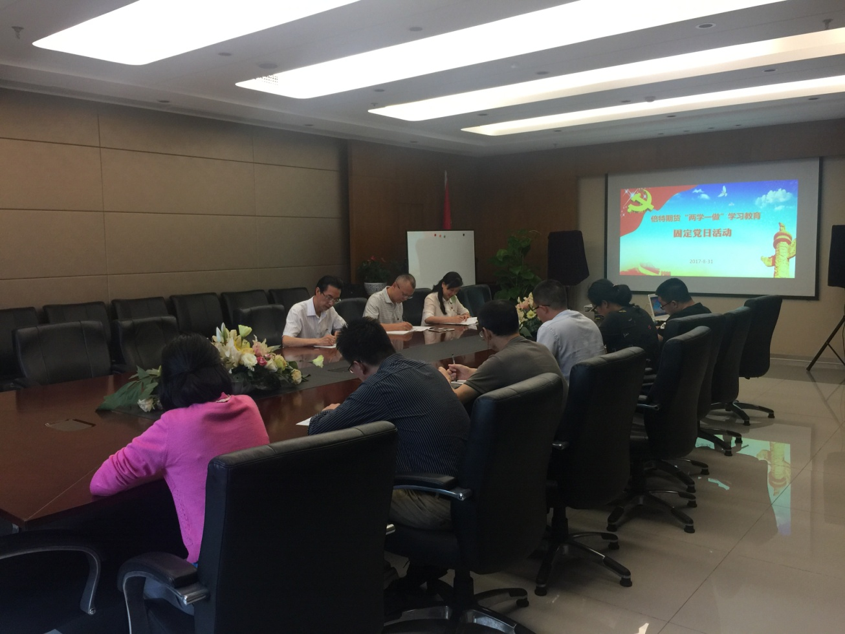

观看警示教育视频《亮剑“微腐败”成都在行动》
之后，支部按高投集团党委及高新发展党委要求，组织全体党员观看了《亮剑“微腐败”成都在行动》（第12期-第10期），通过对典型案例的集中观看，让党员深度反思剖析自身存在的问题，希望支部广大党员和干部从中吸取教训，遵章守纪，警钟长鸣，切实杜绝腐败现象的发生。
